История французского языка. Конспект учебника Скрелиной, Становой
ПРЕДЫСТОРИЯ ФЯ
Чем похож ФЯ на другие романские: общая этимология (латинская), употребление артиклей, сходство морфологической структуры слов (общие корни)
Чем отличается ФЯ от других романских: 1. фонетика (появились носовые, ударный вокализм лабиализованных гласных переднего ряда, язычковая увулярная согласная (р). 2. морфология (аналитические тенденции у сущ, глаг, прил) 3. синтаксис (выражение темы\ремы с помощью репризы, фиксированный порядок слов, обязательно подлежащее, удвоение подлежащего)
История Франции начинается в середине 9 в: Страсбургские клятвы (842) и Верденский договор (843) – империя Карла Великого – 3 франкских королевства. Но язык зарождается раньше!
1 тыс до нэ – начало нэ = романизация (распространение латыни, римской культуры, завоевания территорий которые стали римскими провинциями). в 58-51 гг до нэ Рим завоевал Галлию, где жили белги (новая римская провинция Белгика), аквитаны (Аквитания) и кельты(по-их наречию)=галлы(по-римски) (провинция Лугдунская галлия). романизация=распространение латыни, появление письменности (у галлов ее возможно не было), появление ученых (а не друиды), появление литературы, христианизация (2 в нэ), клерикальная культура и тексты
германизация (после падения Рима и появления франкского государства Меровингами (Меровей, Хильдерик) и потом династией Каролингов (с 8 века – Пипин короткий, Карл великий)
Галлия + романизация + германизация = двуязычие (кельтско-калльский устный в разных наречиях+латынь письм.) = галло-латинский билингвизм. кельтская лексика – сельская жизнь, труд, быт, природа (bec, boue, charrue, chemise, mouton) и топонимы (Paris, Reims). галльское наречие дало носовые гласные, звук y как в mur, двадцатеричный счет (80, 90, а в старофранцузском были six-vingt, quinze-vingt)
романо-германский период триязычия (с 4-8 вв нэ): 1. франкское наречие=германский (имена собств. Charles, Louis, Gerard, военные термины haubert, eperon, hache, феодальные термины seneschal, marechal, прилагательные frais, gai, riche, суффиксы ard, ald, and, enc) 2. остается галло-романский 3. письменный язык – латинский классический (пришел с римской литературой, школами), а также устная вульгарная (народная – vulgus - народ) латынь (устная форма, усвоенная местными сельскими жителями от римских солдат). устная латынь переродилась в галло-романский, а потом в старофранцузский. Письменная латынь оставалась почти неподвижной.
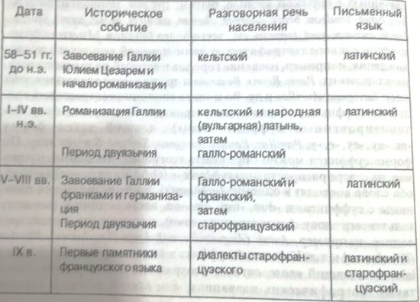
на момент вульгарной латыни были следующие изменения:
ФОНЕТИКА: 1. появилось не мелодическое ударение, а силовое (выделяется ударный слог) 2. долгота и краткость гласных раньше показывали категории (падеж), а теперь долгота и краткость обусловлены ударением (под ударом – долгий). 3. выпадение неударных гласных, согласных на конце слова 4. палатализация (смягчение filia-fille, vinea – vigne) 5. вокализация (alba – aube) 6. озвончение (ripa – riba – rive) 7. оглушение (grande – grant) 8. появление аффрикат (ts, dz) 9. межзубных (th, dh) 10. мягких ль, нь, 11. звонкого z. 12. полугласные перешли в согласные (i – j, u – v).
ГРАММАТИКА (редукция под действием аналитических тенденций: грамматическая информация больше не в конце слова во флексии, а перед словом, как отдельная единица): 1. у существительного появился артикль и предлог 2. у глагола появилось личное местоимение и вспомогательный глагол 3. средний род сущ исчезает. 4. из 6 падежей остается 2: прямой и косвенный 5. у прилагательных исчезают ПОЧТИ все синтетические степени сравнения (кроме melior, pejor, major, minor = наиболее частотные, их сложно было так быстро заменить) 6. наречия образуются путел сложения прилагательного и mente (ум, образ мыслей, манера, образ).
ЛЕКСИКА: 1. латинский пласт лексики (классическая латынь+вульгарная латынь) имел дублеты: ager-campus (поле), cruor-sanguis (сковь), or-bucca (рот), pulcher-bellus (красивый), caput-testa (голова), pedes-gamba (нога) НО НАРОДНЫЕ СЛОВА ЧАСТО ИМЕЛИ ДОП. ОТТЕНКИ. 2. кельтский субстрат 3. германский суперстрат 4. заимствования (греческий, христианская латынь). 5. географическая дифференциация лексики, например Север (oil) и Юг (oc).

